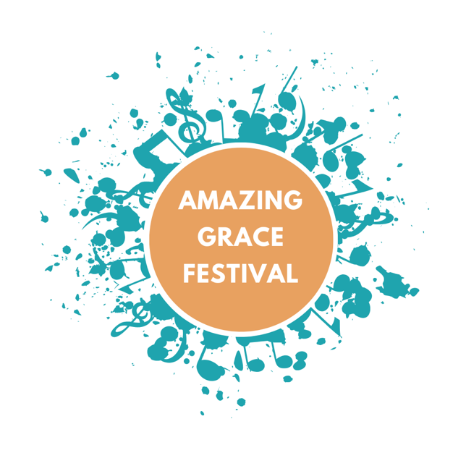
Grote christelijke artiesten op
pinksterfestival in Onstwedde
Derde editie Amazing Grace Festival

In het Pinksterweekend van 2024 (17 t/m 20 mei) wordt in Onstwedde het Amazing Grace Festival gehouden. Amazing Grace is een kleinschalig, christelijk gezinsfestival dat plaatsvindt op Vakantiepark De Sikkenberg. Het wordt speciaal georganiseerd voor gezinnen in het noorden van Nederland én voor mensen die een alternatief zoeken voor de grotere pinksterbijeenkomsten in Nederland.

Uitgebreid programma, ook voor kinderen
Op het festival treden bekende artiesten op als ELINE, InSalvation, Matthijn Buwalda, The Bowery, Elise Mannah, Jolien Damsma met Elly Zuiderveld. Het festival heeft elke dag een afwisselend programma van sprekers, workshops en muziek. Ook zijn er diverse leuke programma’s voor kinderen vanaf vier jaar en zijn er bijeenkomsten voor tieners/jongeren.

Amazing Grace geeft ook graag talenten uit de regio de kans om op te treden. Dit jaar zijn dit onder andere gospelkoor DABAR, singer-songwriter Jolien Damsma (dit jaar met Elly Zuiderveld), singer-songwriter Aron Veninga en de christelijke vocal group Metanoya.

Gratis toegang tot gezinsdienst Eerste Pinksterdag
Op zondagochtend, Eerste Pinksterdag, is er traditiegetrouw een gezinsdienst op. Dit is al jaren een traditie op De Sikkenberg. Deze dienst start om 11.00 uur en het terrein gaat hiervoor tijdelijk open voor iedereen. Spreker is evangelist Peter Hazenoot uit Aruba.

Alle info is te vinden op: www.gospelfestivalonstwedde.nl

